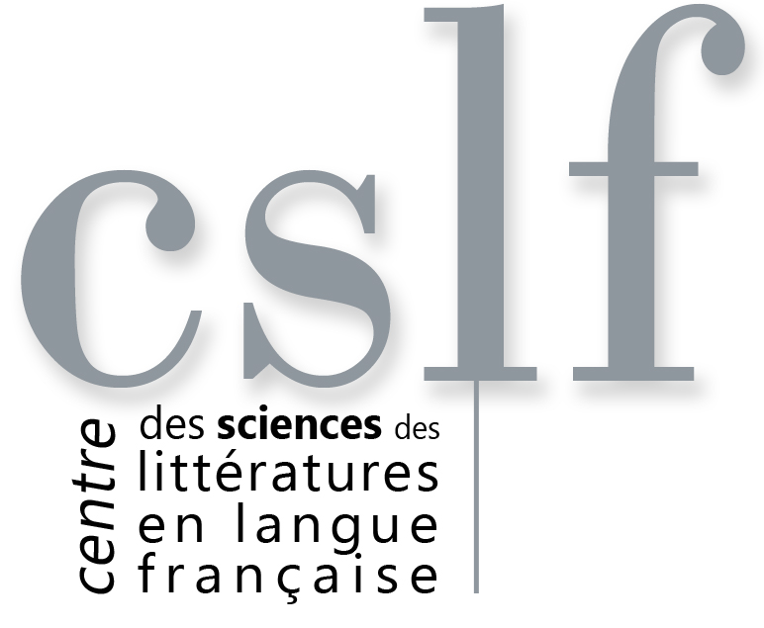

Pôle des Métiers du Livre
UFR SITEC
11 avenue Pozzo di Borgo
92210 SAINT-CLOUD
Tél : 01 40 97 98 83

Séminaire d’enseignement et de recherche Master 2
« Livre : Création, Culture et Société »

Thématique 2017-2018 :

« Best-sellers et réseaux du livre »

Appel à communication

Date-limite : 15 septembre 2017

Le groupe de travail « Livre : Création, Culture et Société » du CSLF (Université Paris Nanterre) réunit des chercheurs d’origines diverses (histoire, littérature, sociologie, anglais, sciences de l’information et de la communication, esthétique), aborde la question du livre, des métiers et des pratiques qui en dépendent.
Ses activités se déroulent au pôle des Métiers du Livre de Saint-Cloud (Université Paris Ouest-Nanterre La Défense, 11 avenue Pozzo-di-Borgo, 92210 Saint-Cloud).
Dans ce séminaire, il s’agit de privilégier une approche historique et pluridisciplinaire des pratiques culturelles et professionnelles, non limitée au XXIe siècle, refusant la coupure entre une réflexion sur l’art ou la littérature (ne s’attachant qu’aux producteurs et créateurs les plus consacrés) et une analyse des pratiques culturelles, et n’excluant pas les productions commerciales grand public ni les créations dites moins légitimes (littératures de l’imaginaire, littérature jeunesse, BD, manga, productions sérielles, transmédiatiques…).

Cette année, son séminaire de recherche, ouvert à tous les étudiants et enseignants chercheurs, aura pour thème annuel : « Best-sellers et réseaux du livre ».

Dans le prolongement d’un numéro de la revue FIXXION consacré au best-seller et d’un colloque de Cerisy sur le même sujet prévu en juillet 2018 sous la direction de Olivier Bessard-Banquy, Sylvie Ducas et Alexandre Gefen, le séminaire de cette année s’intéresse à cet objet complexe, protéiforme, hétérogène dans ses formes comme dans ses modes de production, diffusion, promotion, et dont le paramètre des ventes massives ne suffit pas à épuiser les questions du succès et de la réception consensuelle qu’il pose, ainsi que des réseaux éditoriaux, (trans)médiatiques, transnationaux qui le fondent.

Dans cette optique, toutes les perspectives (esthétiques, historiques, économiques, littéraires, sociologiques, issues des sciences de l’information et de la communication) seront autorisées. De même, l’ouverture sur une réflexion transnationale offrant de confronter des aires géographiques différentes sera particulièrement appréciée. Enfin, les propositions pourront poser la question du genre et s’interroger notamment sur la spécificité d’une production littéraire ou éditoriale au féminin, ou encore s’intéresser à tous ces ouvrages qui se vendent en masse et sont des succès de librairie sans appartenir à la littérature (livres pratiques, dictionnaires…).

Les axes de réflexion sont les suivants :
- la dimension transculturelle et transnationale (traductions, passeurs…)
- le succès et ses dispositifs médiatiques (presse, TV, réseaux sociaux…)
- la généricité : littérature générale et littérature de genre ; les best-sellers qui ne sont pas littéraires (livres pratiques, jeunesse, dictionnaires…)
- la sérialité (cycles, séries, auteurs sériels…)
- le transmédiatique (cross-media, supports médiatiques multiples…)
- les politiques éditoriales (promotion éditoriale, littérature comme événement, fabrique éditoriale de blockbusters…)
- l’auctorialité (typologie de l’auteur à succès, l’ écrivain comme marque…)
- la poétique du best-seller (des formes héritées ou en devenir ? une narrativité particulière ?...)
- la réception (la critique presse, pourquoi ces livres qu’on dévore, la lecture consensuelle, les blogs de lecteurs…)
- la légitimité (les prix littéraires, littérature légitime et/ou production de masse ?; les nouveaux espaces de légitimation...)

